RISOTTO DE COQUILLETTES AU JAMBON BLANC

Pour 6 personnes préparation 15mn Cuisson 15mn

280g de coquillettes | 4 tranches de jambon
¼ l de bouillon | 1/4l de crème liquide
100g de parmesan | Sel, poivre
125g de gruyère | ciboulette

1°) Dans une casserole faites fondre du beurre et ajouter les coquillettes pour une cuisson à sec. Les coquillettes doivent devenir blanches.

2°) Verser ensuite le bouillon et laisser cuire 7 à 8mn

3°) Une fois cuite ajouter le parmesan et la crème liquide.

4°) Ajouter le gruyère râpé, le jambon en petits morceau, du sel du poivre et de la ciboulette.

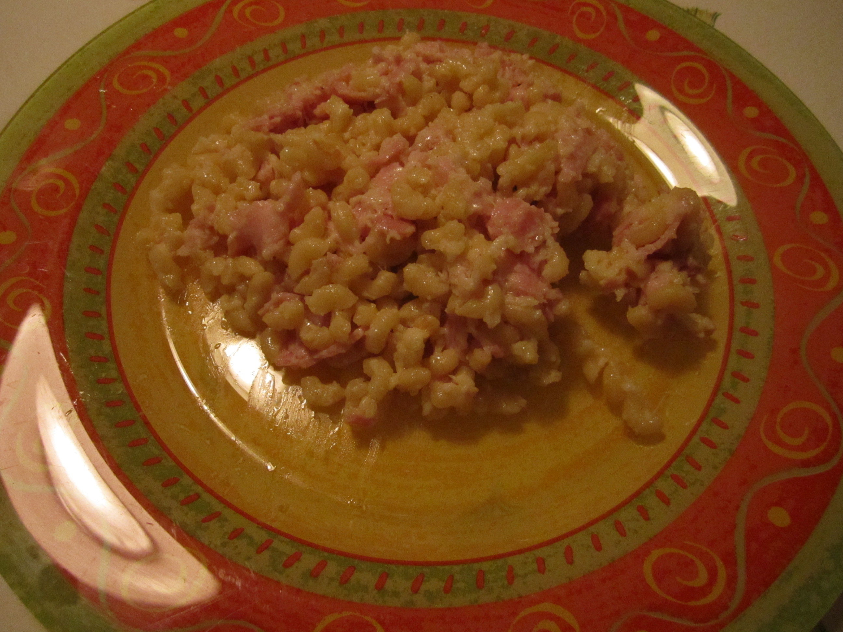

Variante :

Avec des champignons en boîte ou frais

